附件3：培训地点交通路线图

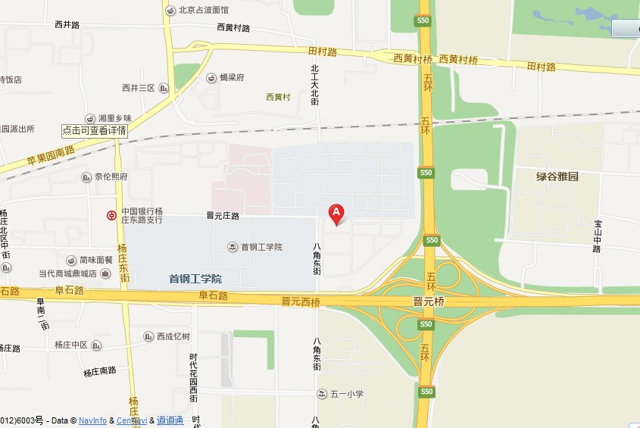
驾车路线（供参考）：
沿阜石路自东向西行驶，从八角东街/八角北路/晋元庄路出口离开上匝道，沿匝道行驶30米，左前方转弯进入阜石路， 沿阜石路行驶1.1公里，右转进入八角东街， 沿八角东街行驶310米，右转即到。
乘车路线（供参考）：
1、乘地铁至古城站，换乘318路公共汽车北方工大站下车；
2、乘地铁至八角游乐园站，换乘663路公共汽车北方工大站下车；
3、乘地铁至八宝山站，换乘961路公共汽车北方工大站下车；

